МИНОБРНАУКИ РОССИИ

Федеральное государственное бюджетное образовательное учреждение

высшего образования

**«Гжельский государственный университет»** (ГГУ)

Колледж ГГУ

Специальность 09.02.07 Информационные системы и программирования

**Отчёт по лабораторной работе №2**

**По дисциплине «Компьютерные сети»**

**на тему «построение схемы компьютерной сети»**

ВЫПОЛНИЛА:

Студентка группы ИСП-О-17

Янгабозова Анастасия

ПРОВЕРИЛА:

Прокуронова А.Ю.

Оценка ___________________

п. Электроизолятор

2019 г.

**Цель работы** – ознакомиться с основами работы с программным эмулятором ЛВС NetEmul. Научиться строить простейшие модели ЛВС. Уяснить разницу в построении ЛВС на концентраторах и коммутаторах.

Модель №1(Соединение двух ЭВМ напрямую):

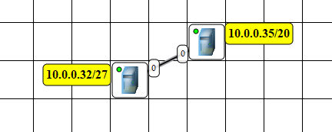

Модель №2(Построение ЛВС на концентраторах):

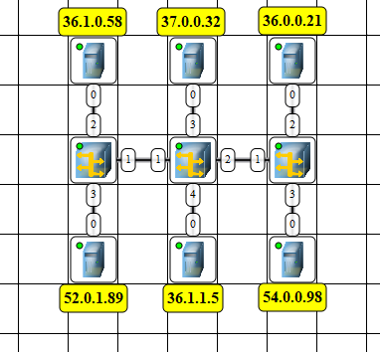

Модель №3Построение ЛВС на коммутаторах):

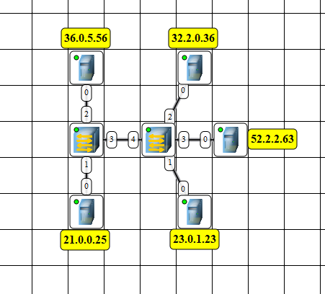

**Контрольные вопросы:**

1. Что такое IP-адрес?

- протокол доставки дейтаграмм.

1. Что такое маска подсети?

- битовая **маска** для определения по IP-адресу адреса **подсети** и адреса узла

1. Как работает концентратор?

Концентратор работает на первом уровне [сетевой модели OSI](https://ru.wikipedia.org/wiki/%D0%A1%D0%B5%D1%82%D0%B5%D0%B2%D0%B0%D1%8F_%D0%BC%D0%BE%D0%B4%D0%B5%D0%BB%D1%8C_OSI), ретранслируя входящий сигнал с одного из портов в сигнал на все остальные (подключённые) порты.

1. Как работает коммутатор?

Коммутатор хранит в памяти таблицу коммутации, в которой указывается соответствие [MAC-адреса](https://ru.wikipedia.org/wiki/MAC-%D0%B0%D0%B4%D1%80%D0%B5%D1%81) узла [порту](https://ru.wikipedia.org/wiki/%D0%9F%D0%BE%D1%80%D1%82_(%D0%BA%D0%BE%D0%BC%D0%BF%D1%8C%D1%8E%D1%82%D0%B5%D1%80%D0%BD%D1%8B%D0%B5_%D1%81%D0%B5%D1%82%D0%B8)) коммутатора.